Тема: Сообщающиеся сосуды
Класс: 5 «в» Предмет: физика Количество часов: 1
Цель изучении темы учащиеся овладеют способностью использовать приобретенные знания и умения в практической деятельности о сообщающихся сосудах на основе:
- Представления о сообщающихся сосудах;
- Понимания закона сообщающихся сосудов для однородных и неоднородных жидкостей
- Умения наблюдать и анализировать явление, делать выводы, выделять главное.
Планируемые результаты освоения темы
Личностные: осознанно относиться к обучению, проявлять интерес
Метапредметные умения
Познавательные: устанавливать причинно – следственные связи, строить рассуждения, выводы, доказательство.
Регулятивные: адекватно оценивать свою деятельность, устанавливать последовательность действий по выполнению задания.
Коммуникативные: слушать и слышать собеседника, работать в паре и группе, корректно взаимодействовать с другими людьми.
Предметные: уметь формулировать гипотезы, конструировать, проводить эксперименты, оценивать полученные результаты; безопасно и эффективно использовать лабораторное оборудование, проводить точные измерения и адекватно оценивать полученные результаты; применять знания о физических основах при объяснении действия сообщающихся сосудов.
Организация образовательного пространства
Межпредметные связи: география, математика.
Ресурсы: мультимедийный проектор, компьютер, учебник по физике и химии для 5 – 6 класса А.Е. Гуревич, рабочая тетрадь по физике и химии для 5 класса А.Е. Гуревич, М.В. Краснов, Л.А. Нотов, лабораторное оборудование:
Форма работы школьников: индивидуальная, в группах
Учебные задания
I этап. Самоопределение к деятельности
Ситуативное задание: Не зальёт ли лодку и не потонет ли она, если спустить её в воду?
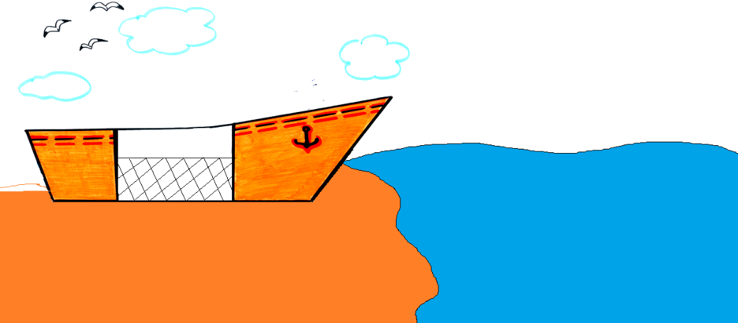

II этап. Учебно – познавательная деятельность
Учебные задания на «знание» (З), на «понимание» (П), на «умение» (У)
Содержание темы осваивается школьниками на основе в соответствии с данной структурой:
Задание 1 (З) (индивидуальная, фронтальный опрос) Установите соответствие между физическими величинами и единицей измерения.
ФИЗИЧЕСКАЯ ВЕЛИЧИНА ЕДИНИЦА ИЗМЕРЕНИЯ
А) p 1) Н
Б) h 2) м/с
В) ρ 3) Па
4) кг/м³
5) м²
6) м
А | Б | В

Задание 2 (П) (групповая, взаимопроверка) Исследование уровней однородной жидкости в сообщающихся сосудах
Задание 3 (П) (групповая, взаимопроверка) Исследование уровней неоднородной жидкости в сообщающихся сосудах
Задание 4 (У) (индивидуальная, фронтальный опрос) Сделайте вывод по поведению жидкости в сообщающихся сосудах
III этап. Интеллектуально – преобразовательная деятельность
Задание А (информативный уровень) Не зальёт ли лодку и не потонет ли она, если спустить её в воду?

План:
1. Воспользуйтесь знанием закона о сообщающихся сосудах
2. опыт 1: Исследование однородной жидкости в сообщающихся сосудах

Задание Б (импровизационный уровень) Не зальёт ли лодку и не потонет ли она, если спустить её в воду?

Памятка: сосуд, однородная жидкость

Задание В (Эвристический уровень) Не зальёт ли лодку и не потонет ли она, если спустить её в воду?

IV этап. Рефлексивная деятельность
Задание 1 (самоанализ)
Закончите предложения:
Для меня было важно (полезно) изучить данную тему, потому, что _______________________________________________________________________

Задание 2 (самооценка)
Допишите предложения:
1. Я доволен(а)_________ (вполне, средне, не доволен(а), . . .) выполнением экспериментальных заданий _______________________________________________________________________

2. Я оцениваю свою работу по теме на _______________ (отлично, хорошо, удовлетворительно), потому, что ___________________________________________

План исследования
Исследование поведения жидкостей в сообщающихся сосудах
Опыт 1  Оборудование: сосуды, трубка, подкрашенная вода | Исследование однородной жидкости в сообщающихся сосудах
1. Соберите из перечисленных оборудований сообщающиеся сосуды
1. Используя шприц налейте воду в один из сосудов одинакового сечения. Начертите уровни жидкости на рисунке
2. Осторожно наклоните сосуд одинакового сечения | Сделайте вывод: Если наклонить сообщающийся сосуд, то уровни воды в каждом сосуде …………..
3. соберите установку сообщающихся сосудов с разным сечением

4. Используя шприц налейте воду в один из сосудов разного сечения. Начертите уровни воды на рисунке | Сделайте вывод: У сообщающихся сосудов с разным сечением уровень жидкости ……
Опыт 2  Оборудование: сосуды, трубка, подкрашенная вода, оливковое масло | Исследование неоднородной жидкости в сообщающихся сосудах
1. Налейте в один сосуд воду с помощью шприца, осторожно влейте глицерин с другой сосуд с помощью другого шприца. Начертите уровни жидкостей на рисунке.
2. Измерьте уровни высот разных жидкостей в сосудах и запишите плотности жидкостей | h₁ = см, h₂ = см  ρ₁ = г/см³, ρ₂ = г/см³  Сделайте вывод: Чем ……….. плотность, тем ………. высота. Высота уровней ………. пропорционально плотности жидкости.

Рефлексивная деятельность
Ф.И. _____________________________________
Задание 1 (самоанализ)
Закончите предложения:
Для меня было важно (полезно) изучить данную тему, потому, что _______________________________________________________________________

Задание 2 (самооценка)
Допишите предложения:
1. Я доволен(а)_________ (вполне, средне, не доволен(а), . . .) выполнением экспериментальных заданий _______________________________________________________________________

2. Я оцениваю свою работу по теме на _______________ (отлично, хорошо, удовлетворительно), потому, что ___________________________________________

Рефлексивная деятельность
Ф.И. _____________________________________
Задание 1 (самоанализ)
Закончите предложения:
Для меня было важно (полезно) изучить данную тему, потому, что _______________________________________________________________________

Задание 2 (самооценка)
Допишите предложения:
1. Я доволен(а)_________ (вполне, средне, не доволен(а), . . .) выполнением экспериментальных заданий _______________________________________________________________________

2. Я оцениваю свою работу по теме на _______________ (отлично, хорошо, удовлетворительно), потому, что ___________________________________________

Рефлексивная деятельность
Ф.И. _____________________________________
Задание 1 (самоанализ)
Закончите предложения:
Для меня было важно (полезно) изучить данную тему, потому, что _______________________________________________________________________

Задание 2 (самооценка)
Допишите предложения:
1. Я доволен(а)_________ (вполне, средне, не доволен(а), . . .) выполнением экспериментальных заданий _______________________________________________________________________

2. Я оцениваю свою работу по теме на _______________ (отлично, хорошо, удовлетворительно), потому, что ___________________________________________

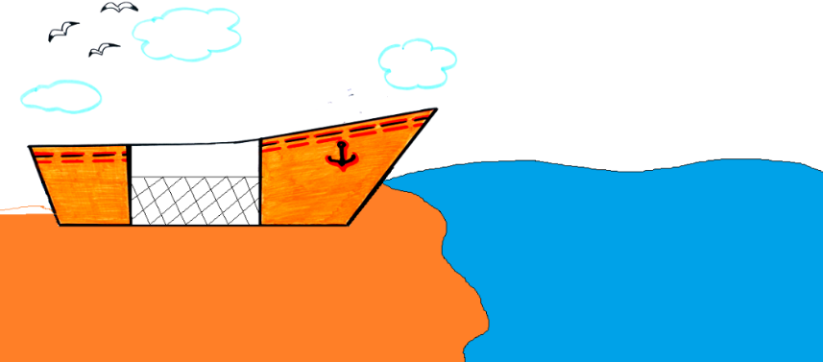
Не зальёт ли лодку и не потонет ли она, если спустить её в воду?
План:
1. Воспользуйтесь знанием закона о сообщающихся сосудах
2. опыт 1: Исследование однородной жидкости в сообщающихся сосудах

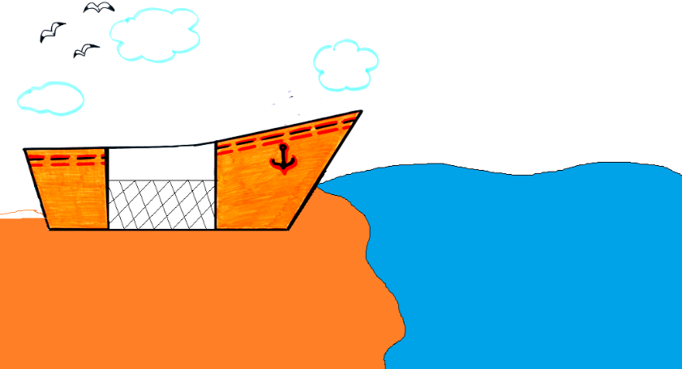
Не зальёт ли лодку и не потонет ли она, если спустить её в воду?

Памятка: сосуд, однородная жидкость

Не зальёт ли лодку и не потонет ли она, если спустить её в воду?
План:
1. Воспользуйтесь знанием закона о сообщающихся сосудах
2. опыт 1: Исследование однородной жидкости в сообщающихся сосудах

Не зальёт ли лодку и не потонет ли она, если спустить её в воду?

Памятка: сосуд, однородная жидкость

